15.05.2020 Тема Нижняя прямая подача мяча

Нижняя прямая подача мяча
Подача мяча – технический прием, при помощи которого мяч вводится в игру. Школьная программа предлагает к изучению два вида подачи: нижнюю прямую и верхнюю прямую.
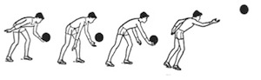
Рис. 3. Нижняя прямая подача
Игрок располагается лицом к сетке, ноги чуть согнуты в коленях, тяжесть тела смещена к сзади стоящей ноге. Рука для замаха отведена назад-вниз, другая держит мяч перед собой на уровне пояса. Мяч подбрасывается вверх на 20–40 см, и маховым движением вперед ударяющей руки производится удар (см. рис. 3). Одновременно с этим сзади стоящая нога разгибается, и тяжесть тела переносится на впереди стоящую ногу. Удар по мячу производится напряженной ладонью или кулаком.

